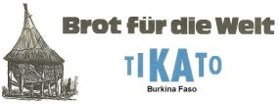
Gutschein
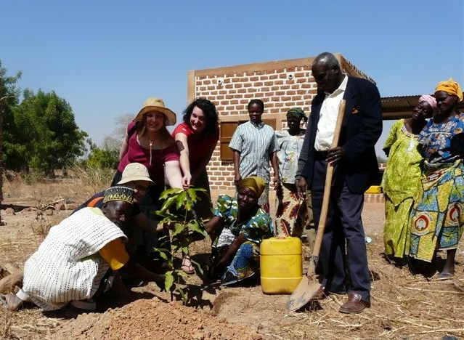
für die Pflanzung von Bäumen
…......................................
(Anzahl)
in Burkina Faso
im Auftrag von
…..................................................................................................
(Name des/der Beschenkten)

Und so läuft es:
Für diesen Gutschein ist eine zweckbezogene Spende an den kirchlichen Arbeitskreis „Brot für die Welt – TIKATO“ in Wetzlar (siehe Rückseite) gemacht worden.
Davon werden in Burkina Faso Sämlinge geeigneter Baumarten gekauft und im Umfeld der von TIKATO geförderten Projekte angepflanzt. Das Foto (Heidi Stiewink) zeigt drei Mitglieder unserer Projektreise 2009/2010 bei der Pflanzung eines gespendeten Mangobaums im Gelände des von Michael Yanogo (mit Spaten) vom Albert-Schweitzer Umweltzentrum (CEAS) betreuten Projekts „Eben Ezer“ (Trocknung von Gemüse und Früchten; Seifenherstellung).
Besonders bewährt haben sich drei Baumarten:
Mangobaum (Mangifera indica)
Ein guter Schattenspender mit vitaminreichen Früchten. Blätter und Samen werden als Heilmittel genutzt; aus den Samen lässt sich Stärke gewinnen. TIKATO beteiligt sich an der alljährlichen Aktion „Tausche Mangos gegen Schule“.
Niembaum (Azadirachta indica)
Vor allem als Heilpflanze geschätzt. Guter Schattenspender. Aus den Früchten wird mit einfacher Technik ein biologisch abbaubarer Wirkstoff gegen Insektenbefall gewonnen. Die englische Schreibweise ist Neem.
Schibutterbaum (Vitellaria paradoxa; syn.: Butyrospermum parkii)
Charakterbaum der westafrikanischen Savannen. Die Früchte ähneln Walnüssen; ihre grüne Schale ist reif genießbar und wohlschmeckend. Aus den glatten Samen, die an Rosskastanien erinnern, wird die Schi-Butter gewonnen, die als Nahrungsfett sowie für Kosmetika und Seife verwendet wird. Der französische Name ist Karité, die englische Schreibweise Shea.

Die Anpflanzung im Gelände der meist genossenschaftlich betriebenen Projekte stellt sicher, dass die Bäume zuverlässig gepflegt werden und den Menschen im Umfeld zu Gute kommen.

Herzlichen Glückwunsch !

(Datum, Unterschrift)

Arbeitskreis Brot für die Welt – TIKATO, p. A. Evangelisches Rentamt, Turmstraße 34, 35578 Wetzlar

Wolfgang Gerster Heidi Janina Stiewink Dr. Wilhelm Wilmers Kirschenhohl 5 Bechlinger Straße 18 Berliner Ring 72 35619 BRAUNFELS 35585 WETZLAR 35576 WETZLAR Tel. / Fax 06442-5262 Tel. / Fax 06446-595 Tel. 06441-52334 eMail: wolfgerster@t-online.de eMail: hstiewink@gmx.de eMail: wilhelm.wilmers@t-online.de
correspondants à l'étranger veuillez préfixer D au code postal et remplacer le chiffre 0 par le code international pour l'Allemagne en faisant le numero de télé / fax s.v.p. Projektbezogenes Spendenkonto Nr. 10 030 906 (Evangelisches Rentamt) bei der Sparkasse Wetzlar, Blz 515 500 35, Kennwort: TIKATO-Baumspende
www.tikato-burkina-faso.de

